E V A L U A C I O N F O R M A T I V A N °1

Nombre:_____________________________________________________________________________________________
Nivel: 3° medio ______ Puntaje obtenido:_________ Puntaje total: 12 puntos
Nivel de logro: ________________

INSTRUCCIONES:
- Debe enviar esta evaluación desarrollada a nbarahona@maxsalas.cl
- Puede trabajar en Word o también puede enviar fotografías del desarrollo de su trabajo, si eliges la segunda opción escribe con letra clara y lápiz pasta azul o negro.
- Al momento de enviar su repuesta, en el asunto, coloque su nombre y apellido y curso, letra por favor.
- El desarrollo de esta evaluación, está programado para 2 semanas de trabajo a partir de su publicación.

I. A partir de la siguiente información contesta:
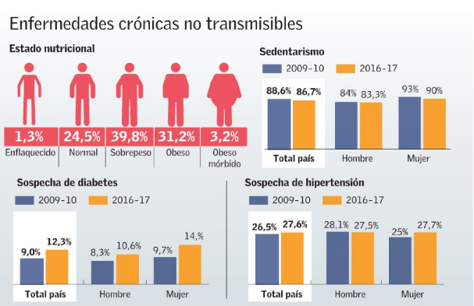

Fuente: http://www.clinicasdechile.cl/noticias/tres-de-cada-cuatro-chilenos-estan-excedidos-de-peso-y-el-87-tiene-habitos-sedentarios/
1. ¿Qué sexo presenta un mayor porcentaje de sospecha de Diabetes?¿Entre qué años?

2. ¿Podrías establecer una explicación posible para este importante porcentaje en mujeres?

3. ¿Existe relación entre el sobrepeso y las enfermedades de hipertensión, diabetes? Explica.

4. ¿Qué solución podrías proponer para disminuir estos altos índices de sobrepeso?

- Anáisis de una infografía. Observa la infografía sobre los alimentos transgénicos y responde las preguntas.
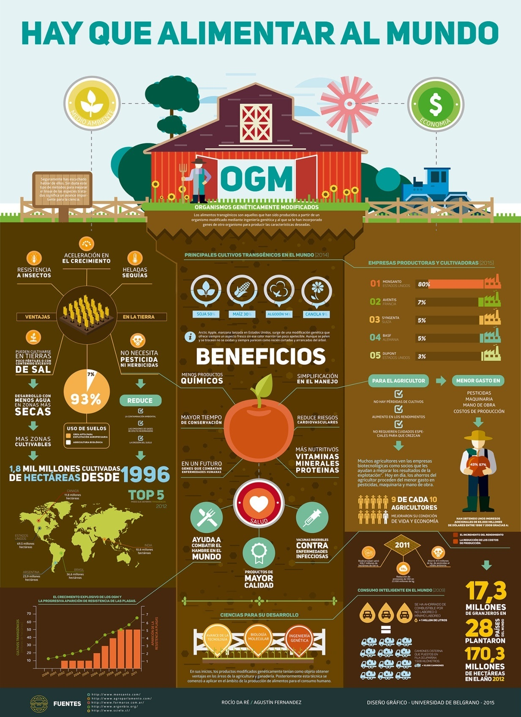

Contesta:
- Registra una lista de 10 beneficios de la producción y consumos de alimentos transgénicos.
1
2
3
4
5
6
7
8
9
10

- Explica la razón por la que uso de semillas de alimentos transgénicos podría ser perjudicial para la población.

- ¿Cuáles son los principales cultivos en el mundo? Indica también los porcentajes respectivos.

RÚBRICA DE EVALUACIÓN
CRITERIOS | Excelente  (4) | Satisfactorio ( 3) | Regular  (2) | Insatisfactorio (1) | Puntaje
Selección de Información de Infografía y gráficos | Selecciona y organiza la totalidad de datos y porcentajes de la infografía y gráficos | Selecciona y organiza un 75% de los datos y porcentajes de la infografía y gráficos | Selecciona y organiza el 60% los datos y porcentajes de infografía y gráficos | Selecciona menos del 40% de los datos y porcentajes de la infografía y gráficos.
Precisión y pertinencia en las respuestas. | Describe y argumenta de manera clara y precisa, utilizando conceptos claves de forma correcta y organizada, incluyendo información adicional importante en sus respuestas. | Describe y argumenta utilizando sólo algunos conceptos claves de forma correcta y bien organizada en sus respuestas. | Contiene parte de las respuestas. Sólo utiliza algunos conceptos claves, argumentación deficitaria y no resultan claras. | Respuesta inconsistente o con errores
Instrucciones  Puntualidad | Sigue correctamente instrucciones y envía el desarrollo de la prueba en la fecha límite otorgada. | Sigue Instrucciones pero envía desarrollo de prueba 1 día después de fecha límite | Sigue instrucciones pero envía desarrollo de prueba con 2 días de retraso. | No sigue instrucciones, no envía prueba en fecha límite
Puntaje total: 12 puntos.
Logrado; más de 6 puntos
Medianamente Logrado más de 4 puntos
No Logrado; menos de 4 puntos

